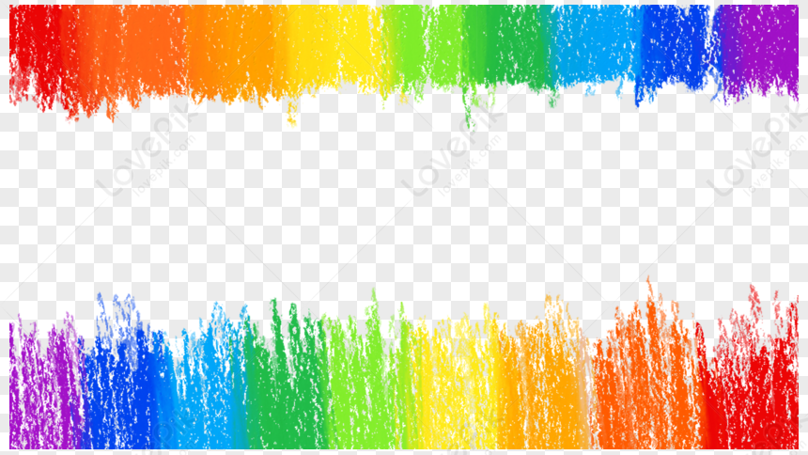
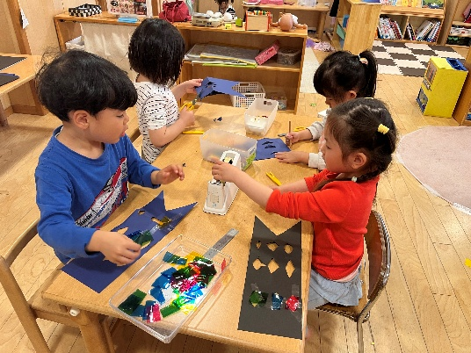
テーマ： 『色について』 ほしグループ

💡きっかけ💡
４月にお散歩で六町公園までお散歩に行った時、近くの幼稚園にこいのぼりが飾ってあることに気が付いた子から「こいのぼりつくりたい」と声が上がり、色鮮やかなこいのぼりを作ることにしました。また、別の日に散歩に出掛けると「みずいろのくつなの、かわいいでしょ！」「わたしはみどり！」と日頃から色に関わる会話をよくしていたことから身の回りの「赤・青・黄色」を探してみる事に。すると「ぼうしがみどり」「○○ちゃんのくつ、きいろ」と次々と色を発見していました。普段何気なく見ている物も、良く見て見ると「あおもきいろもある！」と気が付いたことを嬉しそうにしていたことから「色」をテーマにしました。

あっ！ここ青だ！
何色にしようかな！
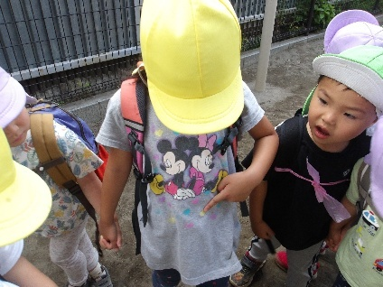

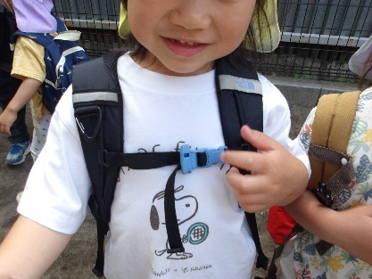
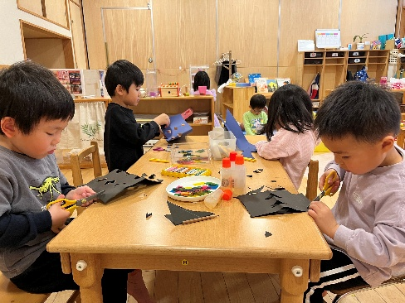
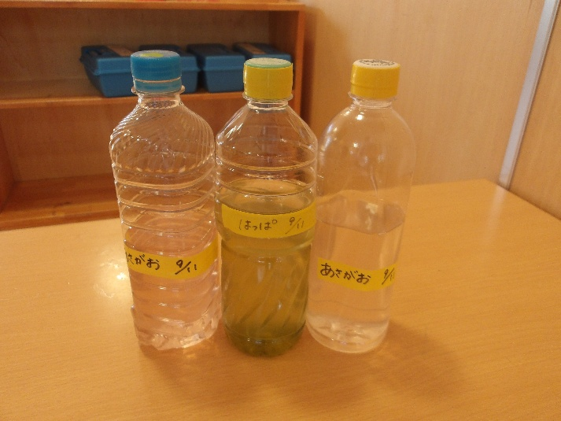
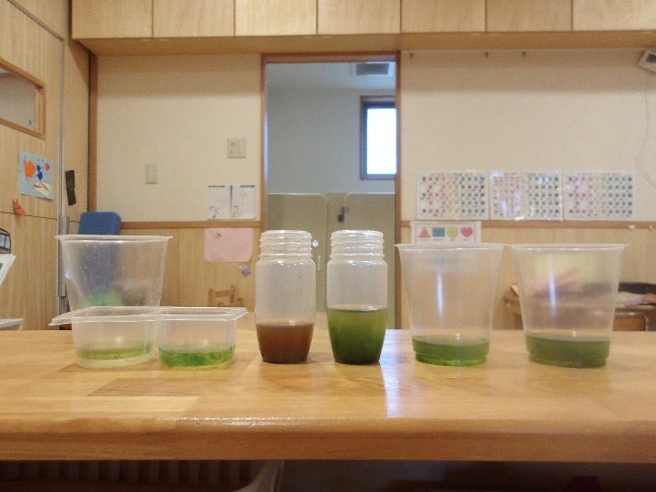
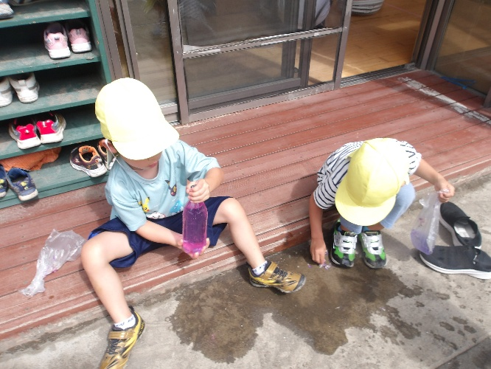
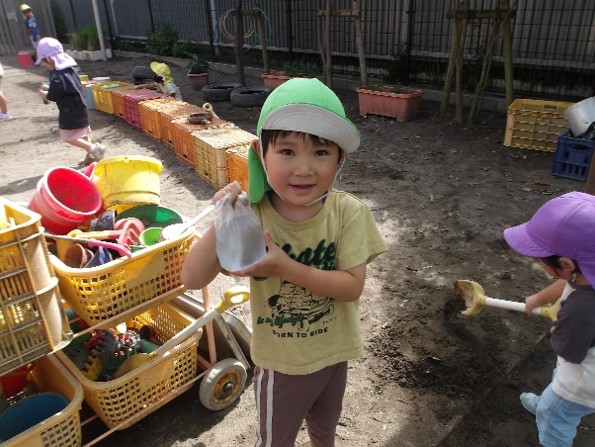
私の洋服のほし黄色だ！
こうやったら
もっといろがでるかな？
みて～！
みずのいろが
かわったよ
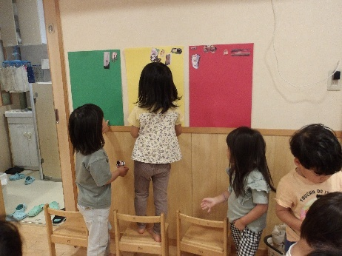
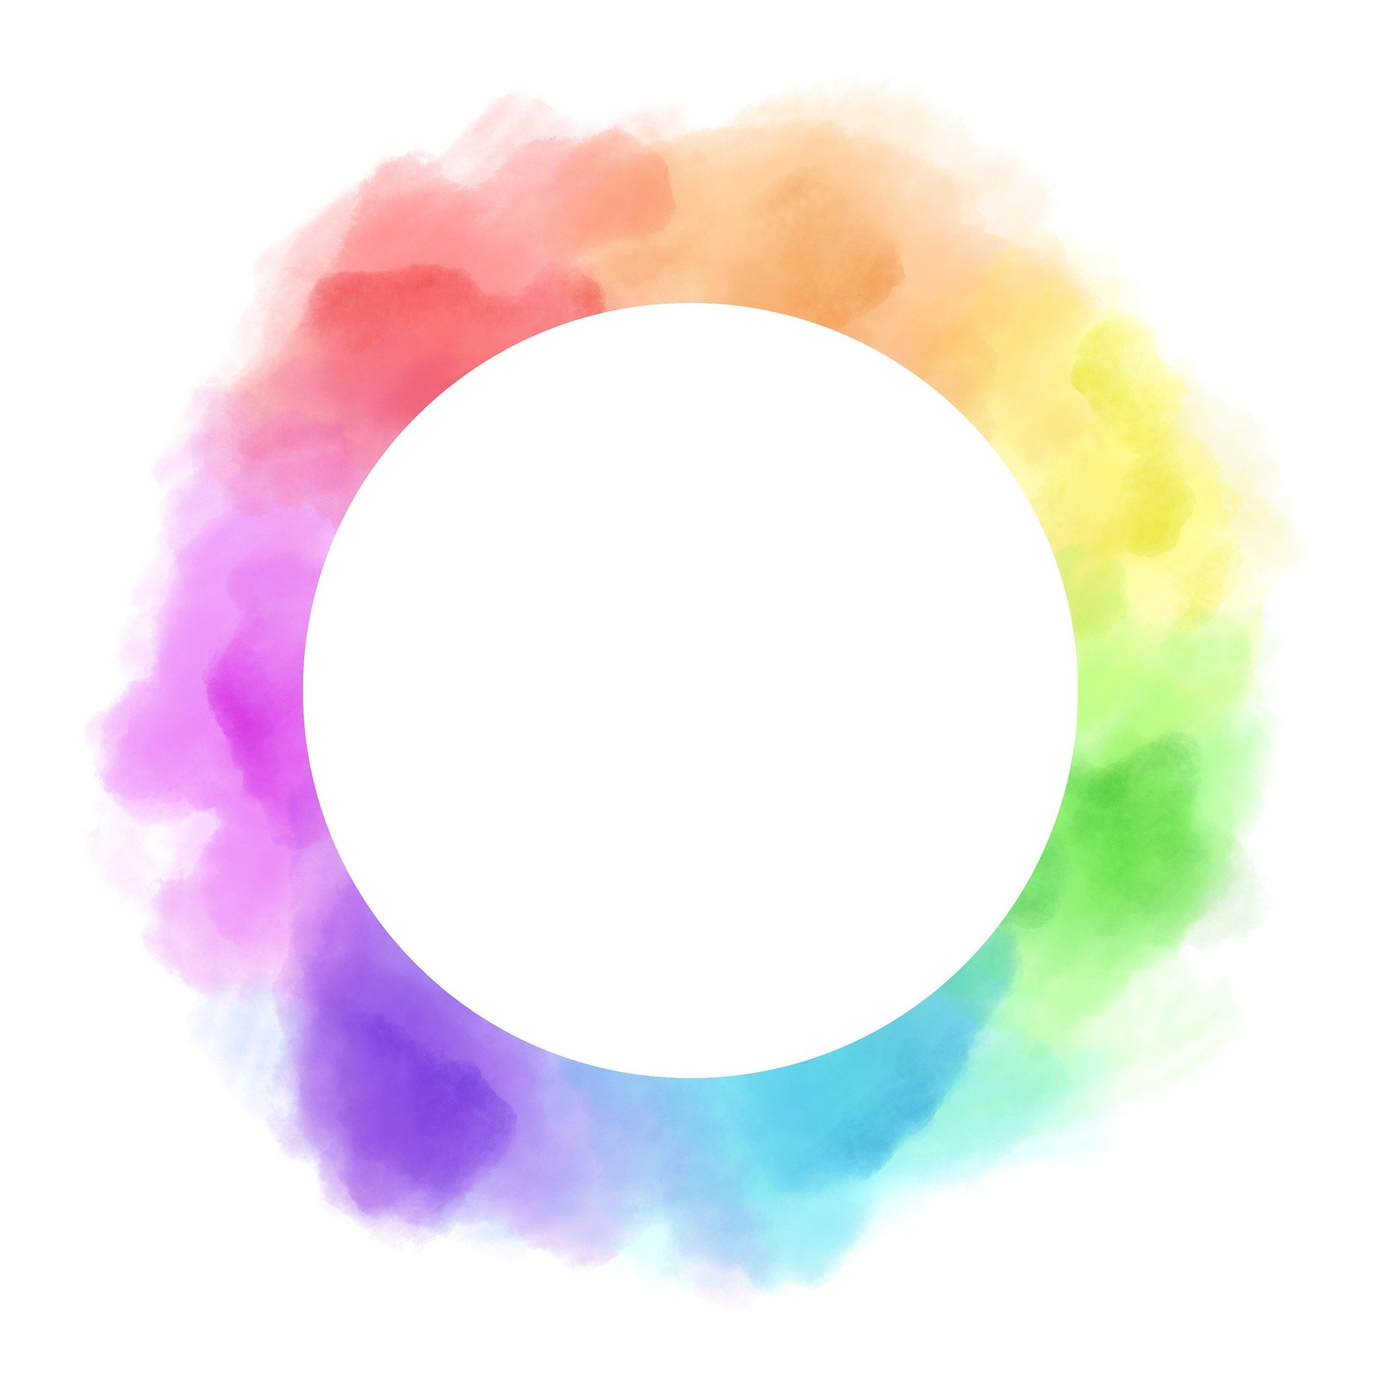
☆子どもたちの様子☆

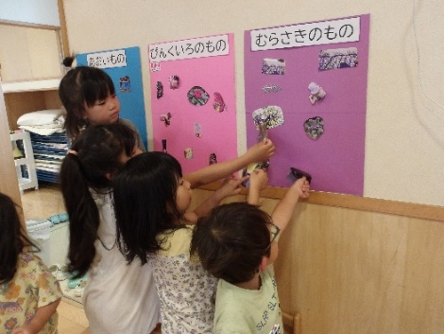

始めは（赤・黄色・みどり）をテーマに身の回りにあるものを探し始めました。見つけたものを写真に撮り、色分けしてみると思っているより黄色い物が沢山あることに気が付いたり、街中の看板に使われている色が赤・オレンジ・みどりなど沢山の色で出来ていることに気が付いて教え合う姿が見られました。「次はピンク探したい！」「むらさきも今日のお散歩であったから探したい！」と提案があり次は（ピンク・むらさき・青）を探すことになりました！

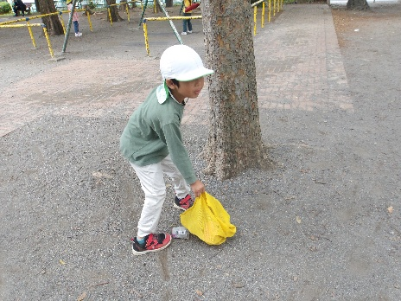
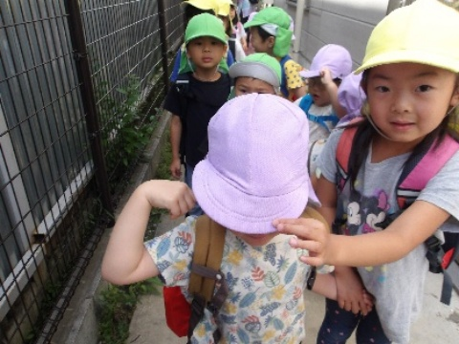

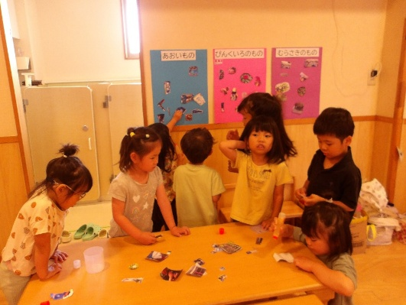
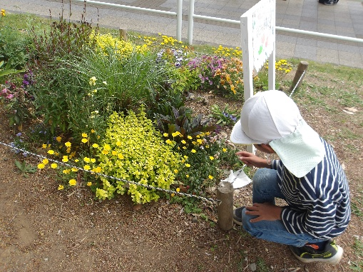

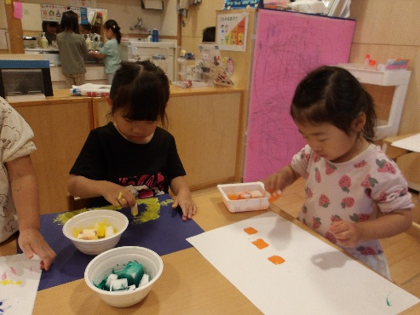
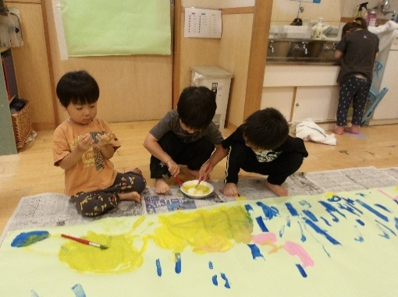
お部屋の中では、絵具を使うことが好きな子が多くいたのでスポンジで絵を描いたり、大きな模造紙にみんなで絵を描いたりと好きな色を使って楽しく絵を描きました。
絵を描いていくうちに色が混ざって色の変化があることに気が付き近くのお友達とも共有して色を混ぜてみる姿が見られるように。
色への興味が深まる瞬間でした！そこから色水遊びを行ってみる事に。
赤・青・黄色・白の4色から色作りをしてみると次々と新しい色が出来上がり、気づきや発見に喜ぶ子ども達。すでに誰かが作っていないか見比べたりしながら新色が出来るたびに壁に飾り、色作りを楽しみました。最後はみんなで色に名前を付けました！
☆部屋での様子☆

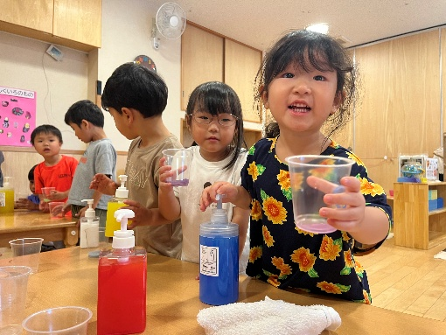
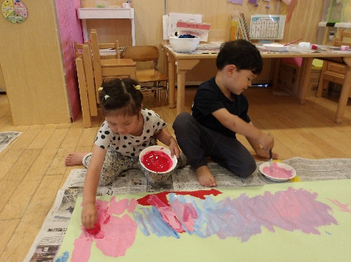

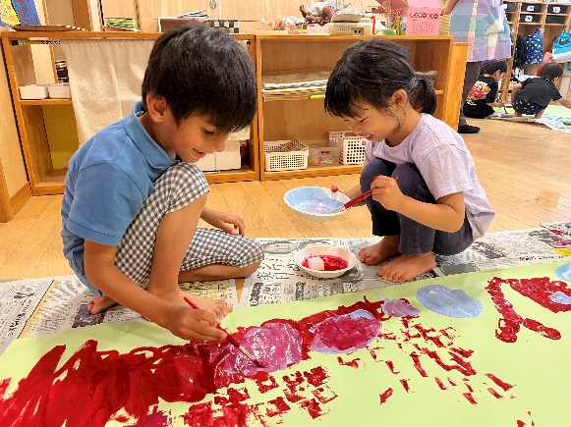
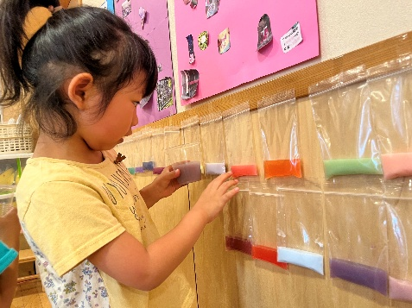
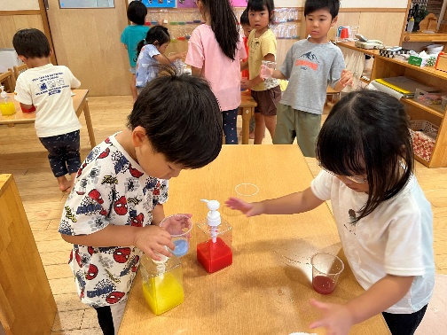

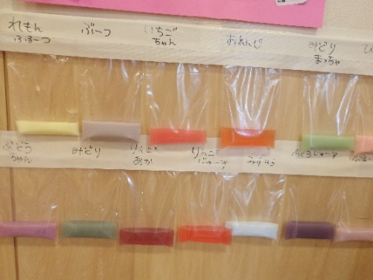
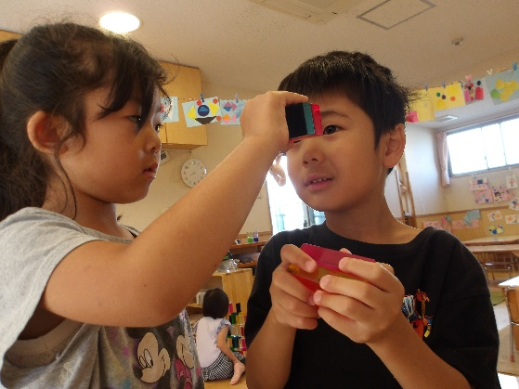
色探しから始まり、身の回りにある物をよく見てみるきっかけになりました。
自分の持っているものが何色なのか、今日着ている洋服は何色が使われているのか日頃何気なく見ている物をじっくり見てみると気が付かなったことがいっぱい！
カラー積み木を重ねてから覗いてみると…
「みどりに見えるよ！」など日常の中でも色にまつわる会話が聞こえるように。
色への興味がだんだん深まっていくと「もっと！」と言う気持ちが次々と出てきた子ども達。
散歩に行くたびに「あれは○○色だね！」と会話をしながら歩く姿が自然と見られるようにもなりました。
遊びの中で気が付いた色の変化から夏まつりの提灯作りでも色を使った製作を行うことに。
色水遊びから色を混ぜて作れることを知り、提灯作りでも色を重ねて自分だけの色、作品を作ることが出来たことに喜び、友達と見せ合い共有し次の課業の「水」にも色水つくりから繋がっていきました！
この活動を通して💡
